郡上みらい会議通信
第１回(平成26年11月20日)
郡上みらい会議
いよいよ始まりました！
郡上市では、平成１８年度から２７年度までの１０年間を計画期間とする「第１次郡上市総合計画」を策定し、「みんなでつくる郡上～人と自然が調和した 交流文化のまち～」を基本理念としてまちづくりを進めてきました。来年度（平成２７年度）が計画期間の最終年度となることから、次の１０年間の郡上市づくりに向けて「第２次郡上市総合計画」の策定を始めました。
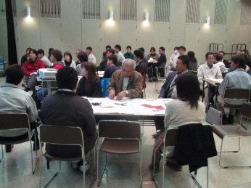
長期的な視点に立って、これからの時代に的確に対応するとともに、まちづくりの主人公である市民の皆さんが「ふるさと郡上」を誇りに思い、いつまでも住み続けられることができる郡上づくりをめざすため、これからの「郡上」について自由に話し合って頂く場として、今回「郡上みらい会議」を立ち上げることとし、１１月２０日に第１回郡上みらい会議を開催し、６２名の参加者によるワークショップを行いました。

日置市長あいさつ
総合計画の策定に当って
現在の総合計画が平成２７年度末で計画期間が終了することから、平成２８年度からの総合的な市政の基本的な指針、あるいは郡上市のふるさとづくりの基本となる計画として、今年度から来年度にかけて計画を作っていきたい。
総合計画は、行政だけで作るというものではなく、市民の皆さんが、どんなことを感じているのか、ふるさと郡上をどのようにしていきたいのか、また、そのためにはこんなことが必要だというような色々なご意見やご提案を十分に吸収し、市民の皆様の参画を頂きながら計画を作っていきたいとの思いから、みらい会議を設置することにしました
今日は、市の職員も参加しており、色々な立場の皆さんとの協働で作業を行っていければと考えています。
地方創生
このほか、最近、新聞やテレビなどでも「地方創生」という言葉が出てきています。直接のきっかけは前岩手県知事で総務大臣でもあった増田寛也氏が座長となっている日本創成会議が、これからの日本の人口や地方都市と大都市の問題に対してこのままでは大変だという警鐘を鳴らしたこともあって、政府も地方創生を進めようとしています。
地方創生を進めるための「まち・ひと・しごと創生法」という法律が成立すると、国は長期的な人口ビジョンと当面５年間の総合戦略をたてることになり、年内にも作るスケジュールで作業が行われています。また、都道府県や市町村も努力規定として自分たちの自治体の地域人口ビジョンを定め、持続可能な地域社会を作るための地方版総合戦略を作ることとなっています。
郡上市では、少子化や高齢化などの人口問題を抱えており、これを解決していくためには地域の産業振興など色々なことをやっていかなければならないと思っていますので、今回の総合計画の策定作業と合わせて作っていきたいと思っています。
市民の皆さんにお集まりいただき、話し合って頂くことが一つの基礎になると思いますのでこれからよろしくお願いします。

郡上みらい会議について
現在の総合計画
郡上市では、総合的で計画的な行政を展開していくため、計画期間を１０年とする総合計画を立てており、現在の計画は平成１８年度からスタートしています。
合併直後に策定した第１次総合計画については、策定作業に大勢の皆さんに参画して頂きました。この総合計画に掲げた基本的な構想や５年ごとに策定する基本計画を基にして様々な事業に取り組み、毎年、予算編成において市議会でしっかり精査して頂いた上で実行しています。
現在の基本計画は、平成２２年度から策定を手掛け、平成２３年度から平成２７年度までの５年間の後期基本計画に基づいて行政運営を行っています。この後期基本計画に掲げた１４７の施策の中で、一番大切な基本的な観点が２つあります。一つは「地域における支え合いの仕組みづくり」で、その取り組みとして、市民協働センターや地域協議会など、市民の皆さんが主役となる自治の仕組みが挙げられます。また、今年３月に郡上市住民自治基本条例を制定しましたが、これもめざしてきたものの一つです。
もう一つは、「地域資源を活かした産業の振興」であり、郡上がもつ豊かな資源や、市民の皆さんの知恵などを活かして地域の産業起こしを行うことであり、この２つが後期基本計画の柱となっています。
住民自治の推進
総合計画は、以前は地方自治法に基づき策定が義務付けられていましたが、平成２３年の法律改正により義務付けがなくなりました。郡上市では、国からの指示や法律による義務として自治体運営の計画を作るのではなく、自分たちの意思としてこれからも総合計画を定めていくべきとして、住民自治基本条例に総合計画を策定することを位置付けました。
この住民自治基本条例の施行により、会議等にもご参加頂けるように、日時や会議内容を公表し、傍聴できるようにしたことや、審議会等の委員を決める時には市民の皆さんもご参加頂けるよう「公募」委員の制度を明記しました。このほか、様々な地域づくりの活動への助成金の審査についても、市民代表の方を審査に加わって頂くなど、市民が主人公のまちづくりの枠組み作りを行ってきています。
郡上みらい会議のあり方
総合計画の策定に当たり、これまでは、市民の方々を委員とする「総合計画審議会」に対して市から原案を示し、それを審議して頂いた後、審議会の意見を頂いた上で策定する流れでしたが、今回は、原案の作成から市民の皆さんの参画を頂きたいと思っています。そのため、郡上みらい会議では、市役所から示す項目についてどうしようということではなく、皆さんが日頃、課題と思われていることについて、たくさん出していただき、「こういうことが大事ではないか」、「これからやっていくためにはこうした観点をもつべきだ」、「あり方としてはこうだ」というように、まさにゼロから参画して頂きたいと思っています。
また、郡上みらい会議では、市民協働センターと郡上市が一緒になって、市民の皆さんの参画を得ながら、ネットワークを広げ、こうした場づくりを行っていきます。会議の進行についても、行政主導で行うのではなく、参加された方が思っていることを気楽に出して頂けるように市民協働センターにお願いしています。このほか、総合計画の起草委員である市職員も参加しますので、市民の皆さんからも色々なことを教えて頂きながら、同じ立場で考えていきます。
郡上みらい会議は、こうしたことを踏まえ、今後、運営や手法などについて皆様からのご意見やご提案を頂きながら、より発展させ、変えていきたいと思っています。
平成２６年１１月発行・市長公室企画課

グループワーク

第１回となる今回は、「みらいに向かって郡上は何をすべきか」をテーマに、９つのグループに分かれ、次の３つの内容について話し合って頂きました。
【本日のテーマ】

「郡上はみらいに
向かって何をすべきか」

【本日話し合う内容】

①「郡上の魅力ってなに？」
②「郡上に足りないものはなに？」
③「じゃあどうすればいいの？」

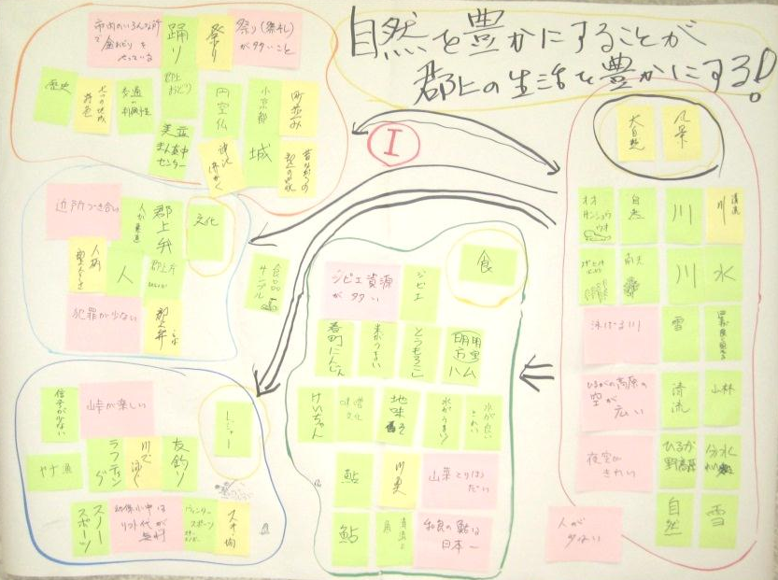
グループワークでは、各自思ったことを何でも付箋に書いて、みんなで話し合い、それをグループ化してまとめていきました。
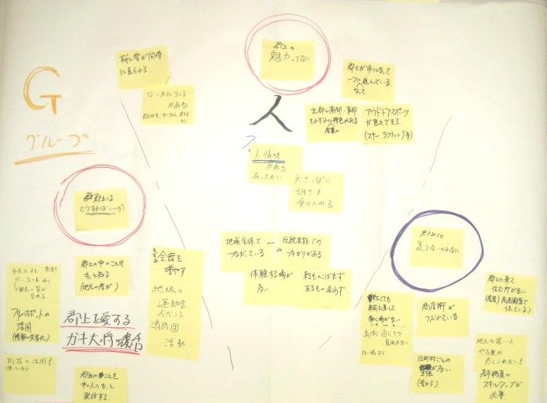

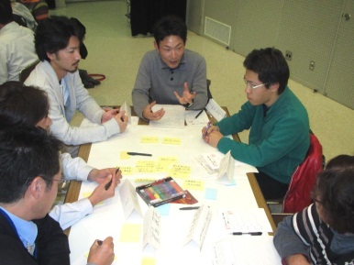

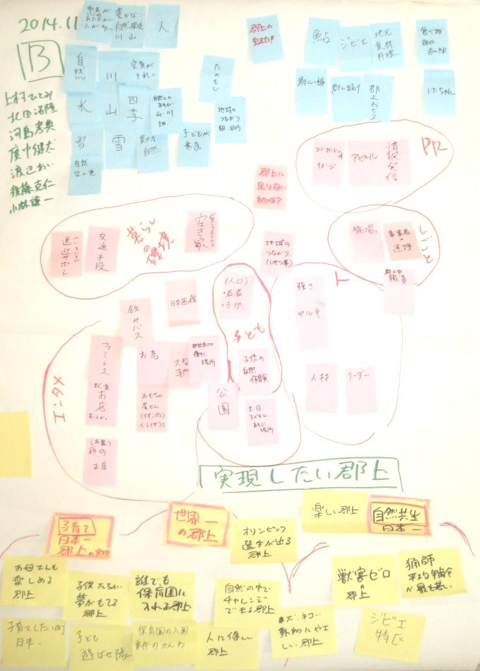
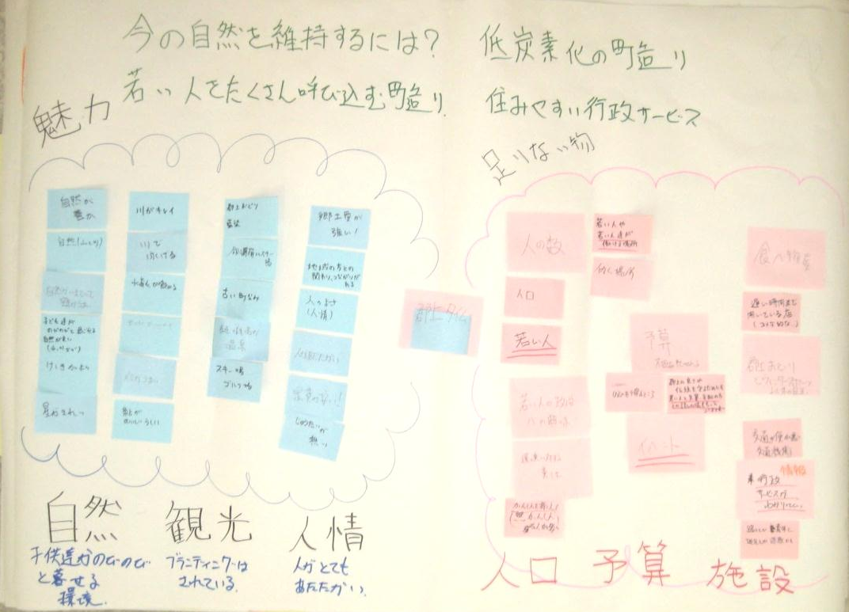

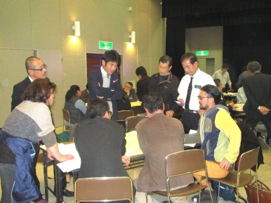
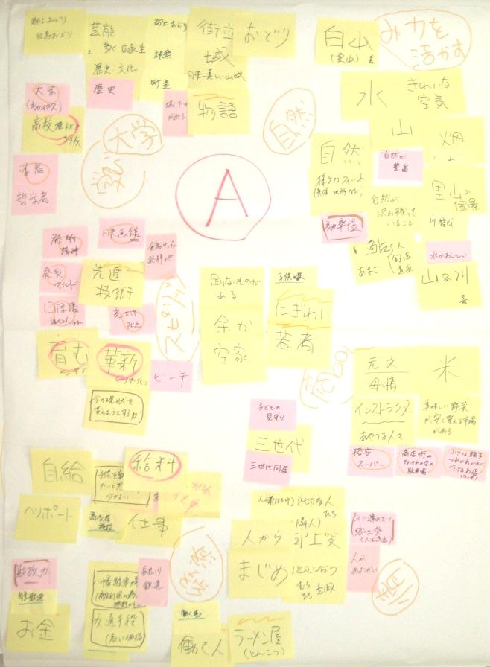
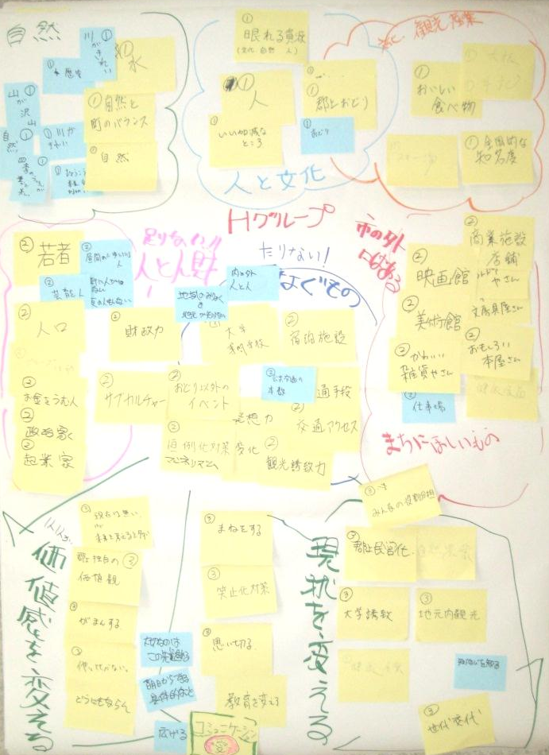

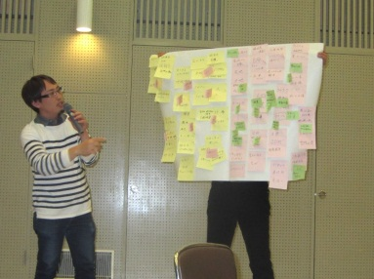
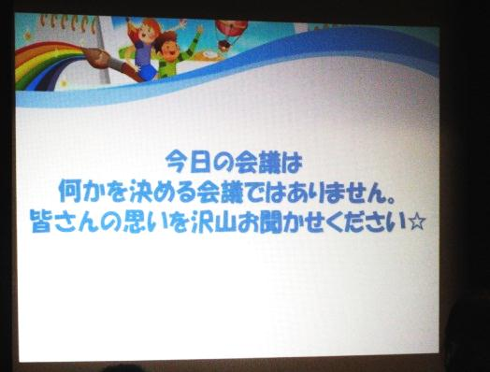

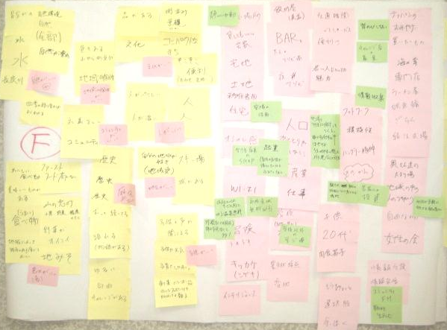
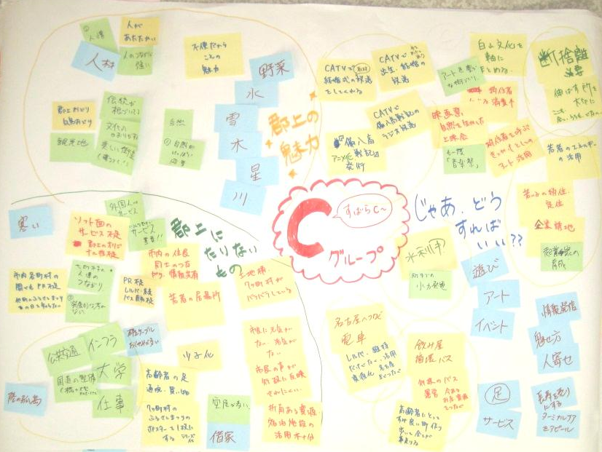

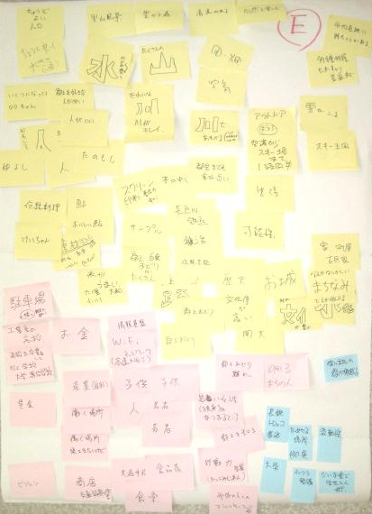
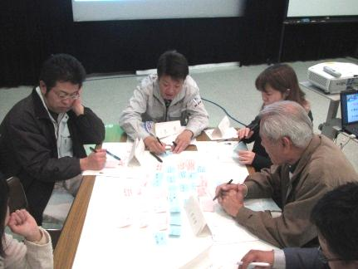

グループ 発表
●グループ Ａ
【①郡上の魅力】
郡上にある自然、観光、人情など今ある資源をどう活かしていくかということで、川や夜空の星がきれいであったり、食べ物がおいしかったりなど、色々ありますが、子ども達がのびのびと暮らせる環境が大事だと思います。また、観光については、ブランディングはある程度されていると思うので、この観光を郡上おどりの時期や冬季だけでなく、年中、人を呼ぶようにする必要があると思います。
私は、岐阜の人間なので感じることですが、郡上に来ると人々が非常に暖かくてとてもいいと思っています。
【②郡上に足りないもの】
みんなで話し合って結論に至ったのは、人口、予算、施設です。施設についは、例えば飲食店など若者が望むような施設が足りていません。
【③じゃあどうすればいいのか】
総括として「今の自然を維持するにはどうするのか」と「町を活性化するため、若い人を呼び込むまちづくりをどのようにするか」の２点です。具体案として低炭素化・低エネルギー化のまちづくりを進めるため、今からエネルギーをどうしたら減らせるのかについて話し合いながら一つ一つ丁寧にやっていくことです。もう一つは、住みやすい行政サービスとして若い人が郡上に来るために、家賃の補助があるとか、医療費がかからないなどやり方はいっぱいありますが、行政サービスを周知することも大切だと思いました。
●グループ Ｂ
【①郡上の魅力】
自然、人、子どもが素直、地域のつながり、観光、食べ物など色々ありました。
【②郡上に足りないもの】
住む家や交通手段、情報発信などのＰＲ、仕事、やる気がある人、リーダー、子どもが遊べる場所など色々ありましたが、一番多かったのはお店がない、飲める場所がない、ということでした。
【③じゃあどうすればいいのか】
実現したい郡上として取りまとめたものは、「子育て日本一の実現」、「世界一の郡上（世界に通用する選手などが出せるような郡上）」、「自然共生日本一」の３つです。
●グループ Ｃ
【①郡上の魅力】
人が暖かい、人のつながりが強い、人材が豊富など、人情があることや文化面では、伝統が根付いている、文化の香りがする、美しい町であるといえます。また、観光地として抜群、郡上踊りや白鳥踊り、野菜も良く取れる、水もきれい、雪も豊富にあり、川も星空もきれいです。
【②郡上に足りないもの】
ソフト面のサービスが不足しています。郡上のオリジナル性やＰＲの不足、また、高速バス等の乗継方法など、移動手段に不便さを感じます。このほか、各地域のふるさとまつりなど、いつ行われているのかわかりません。市外に対してだけではなく、市内に対してもＰＲが不足していると思います。７町村のつながりが少ない。発展的な考えが少ない。交通機関についても不便で陸の孤島化しているところもある。大学がない、仕事もない。空き家が多い割に貸してくれるものが少ない。市民に活気がない。市民が声を出しても反映してくれない。
【③じゃあどうすればいいのか】
ケーブルテレビで結婚式を放映して盛り上げることや、おくやみ情報ばかりなので出生情報も流すと良いのではないか。また、備八高戦記のアニメ化に取り組み、ケーブルテレビでラジオ放送をやったらどうか。このほか、郡上には白山文化があることから文化的にアートなまちづくりとして映画祭や音楽祭などを行うなど、移住者を迎えるきっかけとしてはどうか。こうした取り組みにより、移住者による消費力アップにつなげていく。
ほかにも、小水力発電など水利用、インフラとして名古屋へ直接つながる電車等の設置、郡上八幡と白鳥間で飲み屋を巡回するバス、お店にバスを巡回させて、歩いて買い物ができる高齢者に優しいまちづくりが必要。
若い人のエネルギーを使っていくためには、企業の誘致、起業家の育成を行うことや、観光については色々ありすぎて、断捨離が必要。もっと伸ばすところは伸ばすようにすると良いのでは。
●グループ Ｄ
【①郡上の魅力】
自然。水がきれい。城下町がある。町なみがいい。子育てについて子どもの見守りや三世代同居が多く子育てのためには大切なことだと思う。ヘリポートがあるし、財政は困難だろうが長良川鉄道がとてもいい。
【②郡上に足りないもの】
名古屋から移住された方からの意見として足りないものがあるのがいい。足りないものがありすぎるから、これから作っていくことができるのではないでしょうか。
【③じゃあどうすればいいのか】
あるものとないものは表裏であり、地元の人が不便だなと思うことも考え方によっては宝であり、そういうものを求めてくる人もいるということで、人の見方によって変わるということをワークショップに参加して感じることができました。
ハイブリッドというか、良い悪いではなく、都会のような利便性が少しはありながらも自然が豊かであるなど、都会と田舎のちょうどいいという住みやすさを見いだすのが良いのではないでしょうか。
●グループ Ｅ
【①郡上の魅力】
山、川、自然、雪が降る、人が良い、郡上を好きな人が多い、いくつになっても○○ちゃんと呼ばれるなど仲がいい。伝統料理、鶏ちゃん、鮎、コメがうまい、食味値が９０以上が多くあるなど。また、郡上は都会に近い位置に位置している。スノーボードワールドカップの時の話ですが、国際空港からわずか一時間半位でスキー場まで行けるということはあまりないそうです。このほか、食品サンプルが有名であるが、スクリーン印刷も発祥の地であることから、製造業だけでなく観光などサービス業にもつながるようどんどん増やすと良いのでは。
【②郡上に足りないもの】
若い人がいない、働く場所がない、高速ネット網も発展段階です。また、郡上踊りを踊る地元の人が少ない、交通弱者向けの商店とか食堂などがなくなりつつあります。郡上人の気質かもしれませんが、何かしたいと思っても表に出す人が少ないと感じます。
【③じゃあどうすればいいのか】
高校を卒業して行く大学や専門学校、また、工業系の高等学校がなく、こうしたものがあれば若者も残るのでは。長良川鉄道のトロッコ列車の復活。移住者にとって試せる場所がないため、移住したいと思う人を郡上に縛り付けるのではなく、都会と田舎の暮らし半々とか、少ないお金でも生きていくことができる場所になればいいのでは。流動性があって郡上の中で試すことでもいいし、ほかの場所に行ってもいいし、交流人口を増やしていくことが良いのではないか。郡上でしか教えられないような、炭焼きや山の手入れなど地元のおじいちゃん、おばあちゃんが教授になるような学校があればいい。
●グループ Ｆ
【①郡上の魅力】
ほかのグループの意見と同じく、歴史や文化、人が良い、自然、食がある、子どもの元気がいい、子育てしやすい、しつけがいいというのがありました。
【②郡上に足りないもの】
一番これだというのは危機感がないということです。そのほか、空き家や住める場所がない、おしゃれなカフェがない。WIFI、人、専門的な場所、遊ぶ場所がないなど色々ありました。
【③じゃあどうすればいいのか】
土地に関しては空き家の活用の仕組みを考える必要があります。若い人が活躍できる場を作ることや学校以外で学ぶ場づくりなど色々でましたが、一番のポイントは情報を発信していくことです。郡上で起きていることを発信し、それを受け止めた側が何か私にもお手伝いできるかも、やれるかもということを多く作るなど、静を動に変えることが必要と考えます。

●グループ Ｇ
【①郡上の魅力】
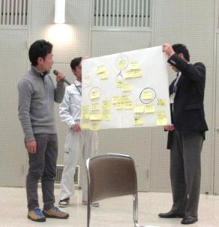
グループの中には移住のメンバーが多かったので、何が良いかということを突き詰めて話し合いました。食べ物やアウトドアなど色々な話が出ていますが、最大の魅力は人だということになりました。
だれでも受け入れるということもありますが、郡上が何が一番いいかというと人情味のある暖かい関係の中でコミュニティがとれていることだと思います。そうした地域の中での歴史や文化を学ぶ場であったり体験する場はかなり多いと感じています。
【②郡上に足りないもの】
地元の若い人のやる気が感じられないことやスキルアップをする場の不足、地域間のしがらみがまだ存在するなど色々ありましたが、一番は、商店街がつぶれているという現実に関して、人を中心に考えるとコミュニティが薄れていっていることに危惧しています。
【③じゃあどうすればいいのか】
消防団や運動会、イベント、色々な伝統芸能などを通じて対話するコミュニティの場が残っていますが、今後は、これをいかに続けていくかということに着目する必要があります。郡上の魅力を若い世代に色々な手段で発信することが大事です。
人を育てるためには郡上はどうすればいいのかということで、今後、郡上を愛せるガキ大将のような熱い力をもった人をどんどん復活させる必要があるという結論になりました。
●グループ Ｈ
【①郡上の魅力】
自然、人、文化力、観光、産業
【②郡上に足りないもの】
若者、人口、お金を生む人、昼間も夜も歩いている人がいない、雑貨屋、映画館、商業施設などであり、足りないものは数限りなくある。そのなかで根本的に足りないものは、人やモノをつなぐ仕組みです。交通アクセスや宿泊施設、大学や専門学校のような人を作るもの、発想力、観光誘致力、何か結果を生み出すための仕組みづくりが足りていません。また、一方では、足りないものなんてなく、足りないと思っているだけという意見もありました。
【③じゃあどうすればいいのか】
様々な問題意識や様々な意見は出るが、これの中間地点はありません。大学を誘致する、自然の農業をする、健康産業型の仕組みを作るなど、現実を具体的に変えていく力の一方で、自分たちも変わらなければならないと思います。ここまでの話は散々されてきています。これから先に具体的にどう落とし込むのかが必要で、これをどこからやっていくのかが問われています。
今日のような、これまで知らない人たちと話し合うことも必要だし、地元だけでなく市全体など範囲を広げたコミュニケーションの機会を作っていくことで具体的な展望が見えてくるのではないか、大事なことは「ここから先が必要」というまとめになりました。
●グループ Ｉ
【①②③まとめ】
結論は、「自然を豊かにすることが郡上の生活を豊かにする」です。
風景、自然、景観、食、レジャー、文化、祭り、人、歴史など、自然の中に文化、人が住んでいます。自然豊かだからこそ、アユの友釣りだとかレジャーができます。このほか、きれいな水、アユなど自然だからおいしい食材があるなど、自然を豊かにすることが、自然を保全し環境を整える動機、目的となります。また、魅力があるから単に保全だけでなく、産業など活用することにもつながると思います。
そのためにどうするかについては、こういうものは大事だという共通認識をいかに市民一人一人がもてるかであり、市民意識について、例えば自然を汚してはいけないという意識をどうもつか、そうした工夫が次回のテーマにならないかと思っています。
【生活】
住む家
交通手段
高速ネット通信網
【都市と郡上】
情報発信力の強化
・郡上の魅力について、
色々な手段を用いた
ＰＲ
・移住者に対する
移住生活を試せる
仕組み

名古屋等都市圏と
直接つながる手段
・列車等の接続
【特性】
人やモノをつなぐ仕組み
郡上のオリジナル性
郡上の魅力
【賑わい】
若者が望む施設
商店街の元気
飲食店、カフェ等
雑貨屋、映画館
商業施設
外で歩く人
子どもが遊べる場所
観光
料理、食材
人情・人のつながり
自然（山、川、水、雪、夜空）

子育て環境（元気な子供）
食品サンプル、スクリーン印刷
景観、街並、城下町
歴史、伝統文化
都会に近い位置

【情報】
情報発信・ＰＲ
郡上に足りないもの
【地域の活性化】
文化的なまちづくり
・映画祭、音楽祭

高齢者に優しい
まちづくり
・移動手段の確保
・歩いて買い物できる
まちづくり

産業の振興
・企業誘致、起業家の育成

観光振興
・伸ばせるところは伸ばす振興策を。
・長良川鉄道トロッコ列車の復活
【産業・雇用】
仕事・働く場所
※グループ発表における意見をまとめました。これ以外にも参加者の皆さまから多くのご意見を頂きました。

じゃあどうすればいいのか
【意識】
危機感
足りないものが
あるからいい
【人口問題】
若い人を呼び込むまちづくり
・子育てしやすい環境づくり
・家賃の補助
・活躍できる場づくり（仕事など）
・大学等高等教育機関の設置
・郡上を想う、熱い人を
育てる

【自然環境】
低炭素、低エネルギーのまちづくり
・小水力発電の活用

豊かな自然環境の維持
・自然を豊かにする
ことにより、郡上
の生活を豊かに！
【人材、人材育成】
若い人
やる気がある人
リーダー
お金を生む人
大学、専門学校など

【意識・その他】
みんなで共通認識をもつこと
自分たちの価値観を変える発想力
市民のコミュニケーションを増やす

グループワークまとめ
皆さんから色々な意見を出して頂きました。郡上だからできることが必ずあると思います。その中でも、「ちょうどいい」がとても印象的でした。「ちょうどいい郡上」、暮らしやすさなど、みんなが幸福感を感じられることはとてもいいと思います。また、情報発信の大切や自然の素晴らしさ、郡上のアクセスの良さについての意見がありました。このほか、商店街の元気がないとの意見がありましたが、これは、コミュニティの衰退にもつながり、また、子ども達の職業観にも大きな影響を及ぼすと感じます。
こうしたご意見を基に、次回から話を進めていければよいと思います。

これまでではなく、
これから先を
考えること
郡上を愛せるガキ大将のような熱い力を
もった人の復活
都会の利便性と田舎の良さを併せ持った
「ちょうどいい」
住みやすさ
最後に
今回のワークショップの中で多くのご意見を頂いた中、一番多く聞かれたのが「人が足りない」ことや、人が少なくなってきていることについての課題だったと思います。人口問題は今、一番旬な話題であり、コミュニティや子育ての問題にもつながっていきますので、次回のみらい会議では人口問題について取り上げたいと思います。
このみらい会議に多くの方が参加して頂けることによって第２次郡上市総合計画の策定に向けて、意見や想いを集める場として意義があると思います。市民生活にかかわる問題など、まちづくりの主人公である市民の皆さまと市民目線でのまちづくりを進めていきたいと思いますので、今日ご参加の皆さんはもとより、お知り合いの方々などにもお声掛け頂き、これからもぜひご参加下さい。

